哈尔滨工业大学计算学部
实验报告

课程名称：数据结构与算法
实验项目：图型结构及其应用
实验题目：最小生成树算法
实验日期：5.10.2024

班级：22wl028
学号：2022111568
姓名：郑乔译

设计成绩 | 报告成绩 | 指导老师
 |  | 刘永壮

一、实验目的
通过实现最小生成树的算法，理解图的数据结构存储表示并能理解最小生成树的prim和kruskal算法。通过练习，加强对算法的理解，提高编程能力。
二、实验要求及实验环境
实验环境：clion
实验要求：
1． 选择并建立加权连通图的存储结构，实现求解加权连通图的 Prim 算法，并输出连接各顶点 的最小生成树。
2． 利用并查集，实现求解加权连通图的 Kruskal 算法，并输出连接各顶点的最小生成树。 3． 以文件形式输入图的顶点和边，并以适当的方式展示相应的结果。要求顶点不少于 10 个，边不少于 13 个。
4．（选做）通过实验的方法，比较 Prim 和 Kruskal 算法的时间性能，并与理 论分析结果进行比较。你的实验结果是否与理论分析结果一致？你的实验结 果是否支持“Prim 算法对边稠密的图更有优势，而 Kruskal 算法对边稀疏的 图更具优势”这个结论？
5．（选做）利用堆结构（优先级队列）改进和优化 Prim 算法，实现改进和优化的 Prim 算法，并与原算法进行实验比较。
6．（选做）设计并实现其他最小生成树算法。例如，管梅谷破圈算法、Sollin （Boruvka）算法。
三、设计思想（本程序中的用到的所有数据类型的定义，主程序的流程图及各程序模块之间的调用关系、核心算法的主要步骤）
1．逻辑设计
（1）先读入文件，将图初始化：使用文件指针将文本文件中的字符一个一个读入图的存储结构中，并得出边数和点数。
（2）使用prim算法求最小生成树：先将各点的最短边设置为到顶点0的距离，最短边对应的另一端点为顶点0并将顶点0放入最小生成树中。然后再依次遍历各个顶点到顶点0边值，选出最短的一条，将最短边除顶点0外的另一个端点加入最小生成树中。考察剩余顶点到新加入的这个顶点边中的最小值，更新最短边集和顶点集。重复上述操作直到遍历完所有点。
（3）使用kruskal算法求最小生成树：因为该算法只需要考察边，因此先将邻接矩阵转变成边的结构体数组。然后根据边的权值进行冒泡排序，排成由小到大的顺序。接着先让每一个节点各成一棵树，然后再遍历所有边。对于每一条边，分别用并查集找到两个端点所在树的根节点，判断两个根节点是否相同，即这两个端点是否在同一棵树上。如果是，则成环，跳过这条边；如果不是，则将这条边加入最小生成树中。重复上述操作直到所有点都加入最小生成树（针对连通图）。
2．物理设计
（1）int graph[SIZE]：用来存邻接矩阵（用一维数组代表二维数组）。
（2）结构体edge：用来表示边，方便kruskal算法的使用。有三个成员，都是int型变量，分别表示一条边的两个顶点和边的权值。
（3）int型数组parent[maxsize]：下标表示顶点，数值表示该顶点的父节点。
（4）int型数组LOWCOST[maxsize]：用来装V-U中的点到U中各顶点最短边的权值。
（5）int型数组CLOSSET[maxsize]：用来装V-U中各顶点最短边的另一端在U中的点。
（6）void loadfile(const string& filename,int (&result)[SIZE],int &num)：读取文件，将图初始化。
（7）void Prim(int *C,int n)：prim算法求最小生成树。
（8）int Find(int a,int parents[])：查找并查集，kruskal算法时调用。
（9）void Kruskal(edge (&edges)[SIZE], int vexnum, int arcnum)：kruskal算法求最小生成树。

四、测试结果
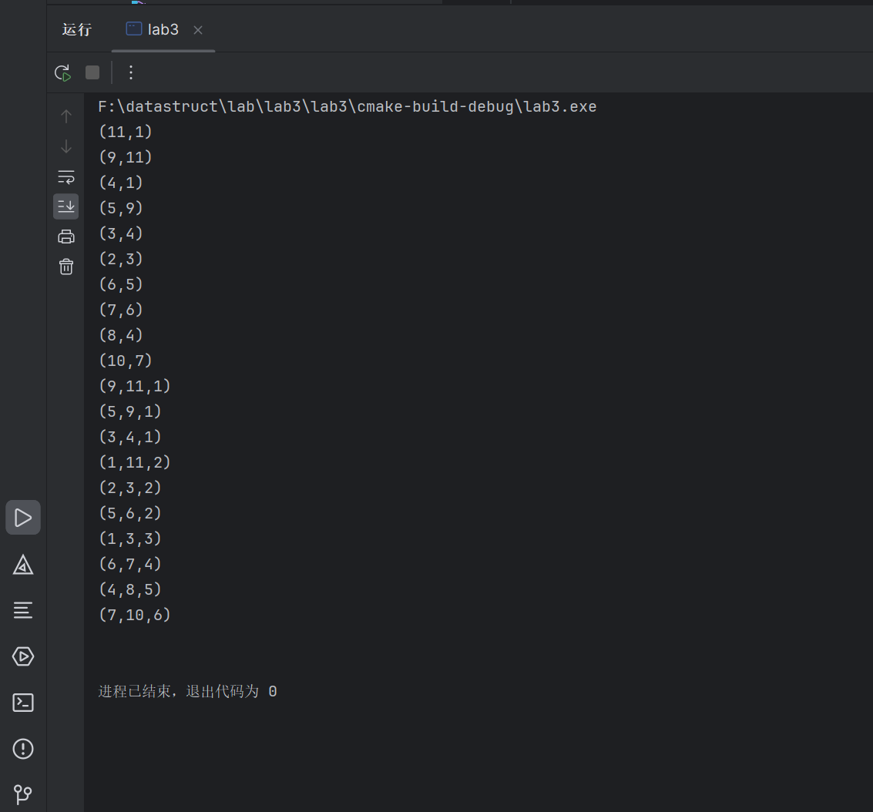
五、经验体会与不足
在进行最小生成树算法的实验后，我得出了以下几点经验体会：
1．选择合适的算法：最小生成树有多种算法，如Prim算法和Kruskal算法。在实验中，我发现根据具体情况选择算法非常重要。Prim算法适用于稠密图，而Kruskal算法适用于稀疏图。
2. 实现与调试：在实验中，我编写了算法的代码并进行了调试。这个过程让我更深入理解了算法的原理和细节。同时，调试过程也帮助我发现了一些错误和优化的空间。
3. 数据结构选择：最小生成树算法通常需要使用优先队列或并查集等数据结构来辅助实现。在实验中，我学会了根据算法的需要选择合适的数据结构，并且了解了它们的实现原理和使用方法。

六、附录：源代码（带注释）


